BREVET DE TECHNICIEN SUPÉRIEUR

ARCHITECTURES EN MÉTAL : CONCEPTION ET RÉALISATION

SESSION 2020

DOSSIER RÉPONSES

Contenu du dossier

DR1 – Q11 : Étude des possibilités de liaison avec le support Page 2

DR2 – Q13 : Surface de chargement Page 2

DR3 – Q17 : Modélisation isostatique - Choix d’un profilé HEA pour l’ELU Page 2

DR4 - Q21 : Combinaisons de charges Page 3

DR5 - Q22 : Sollicitations internes globale Page 3

DR6 – Q25 : Répartition des tronçons principaux Page 4

Ce dossier est à agrafer dans tous les cas à la copie d’examen du candidat.

- DR1 – Q11 : Étude des possibilités de liaison avec le support
La figure 16 du Dossier Technique précise la solution technologique envisagée par le bureau d’études pour chacun des quatre appuis de poutre treillis.
Les éléments repérés « Appareils d’appui type D » sont des appuis en élastomère fretté, qui ont pour propriété de transmettre les actions verticales et de permettre les mouvements de translation horizontale et de rotation.

Complétez le document réponse DR1 en faisant figurer la nature de chaque appui.
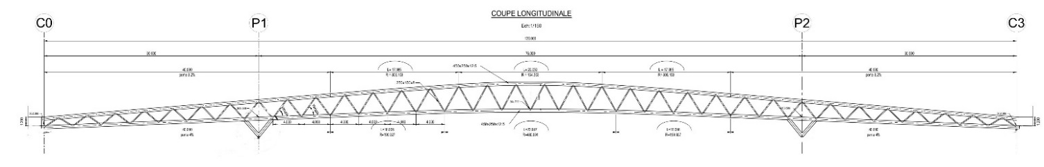

Document Réponse 1 : Appuis des poutres treillis

Vous adopterez la convention suivante :
Appui glissant vertical |  |  | Appui rotulé (pivot)
Appui glissant horizontal |  |  | Appui encastré

- Pré-dimensionnement des pièces de pont
  - DR2 – Q13 : Surface de chargement
Hachurez et cotez sur le document réponse DR2 la surface de chargement de la pièce de pont repérée PP12.
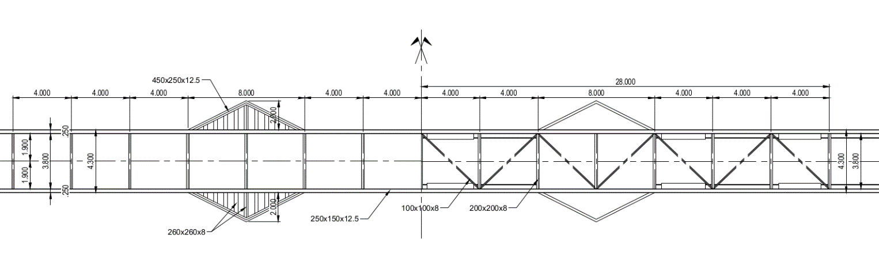
PP12
Document Réponse 2 : Surface de chargement des pièces de pont
  - DR3 – Q17 : Modélisation isostatique - Choix d’un profilé HEA pour l’ELU
On fait l’hypothèse ici que les pièces de pont seront en profilés HEA.

Entourez sur le document réponse DR3 la valeur du module de résistance élastique Wel,y correspondant au plus petit HEA suffisant pour satisfaire à la condition de résistance de la question Q16, et concluez sur le profilé à retenir en complétant la dernière ligne du DR3.

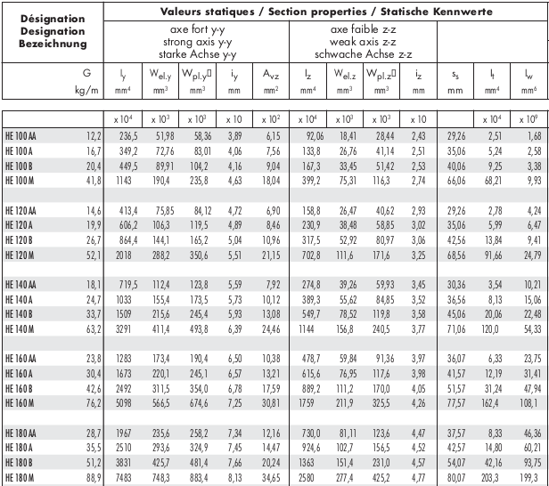
Le critère de résistance ELU conduit à choisir au minimum un…………
Document Réponse 3 : Choix d'un profilé HEA pour l'ELU

- Pré-dimensionnement des poutres treillis
  - DR4 - Q21 : Combinaisons de charges
Cochez dans le tableau ci-dessous les cas les plus adaptés à chacune des vérifications visées à la question Q21.

 | Cas 1 | Cas 2 | Cas 3
Moment maximum en travée centrale
Moment maximum sur appui
Appui maximal sur les piles P1 et P2
Appui maximal sur les culées C0 et C3
Soulèvement maximal sur les culées C0 et C3
Document Réponse 4 : Choix des combinaisons de charges

  - DR5 - Q22 : Sollicitations internes globale
Tracez sur les repères du DR5 les diagrammes de l’effort tranchant V_{Ed} et du moment fléchissant M_{y,Ed} pour ce modèle mécanique.

q_{Ed} = 24 kN/m
30,00 m
1.596,6 kN
1.596,6 kN
36,4 kN
36,4 kN
76,00 m
30,00 m

VEd

My,Ed

Document Réponse 5 : Diagrammes des sollicitations internes globales

- Conception des poutres treillis
  - DR6 – Q25 : Répartition des tronçons principaux
Représentez l’emplacement optimal de ces joints de fabrication sur le DR6, et indiquez les longueurs approximatives des tronçons de rive et du tronçon central.

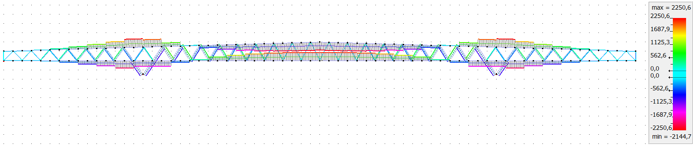
Effort normal N_{Ed}
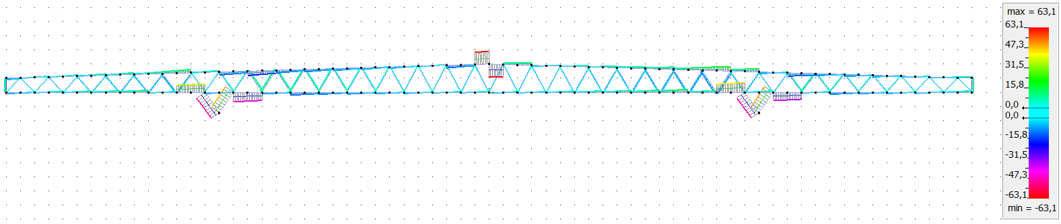
Effort tranchant V_{Ed}
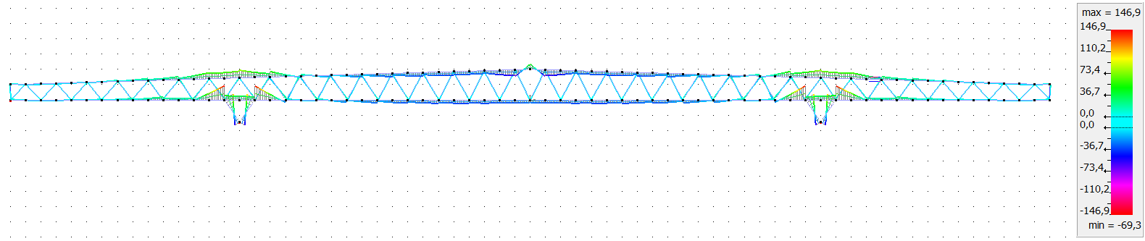
Moment fléchissant M_{y,Ed}
Document Réponse 6 : Positionnement des joints de fabrication

